**Experimentelle Klausuraufgabe: Elektrolyse von Rotkohlsaft**

* 1. Führen Sie das Experiment, das unter **Material 1** geschildert ist, durch.
  2. Werten Sie das Experiment aus. Stellen Sie ebenfalls die Teilgleichungen auf.
  3. Erläutern Sie die Vorgänge.

**M1**

**Materialien/ Geräte:**

Wässriger Rotkohlsaft, Petrischale, 3 Blockbatterien (9 V), Bleistiftminen (Graphit), Krokodilklemmen, Kabel

**Aufbau:**

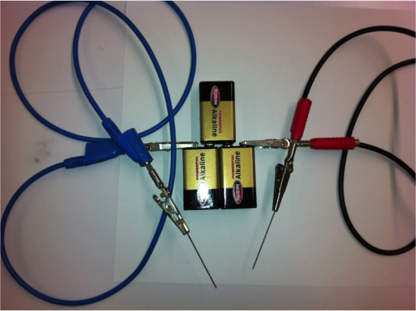

**Durchführung**

Bauen Sie den Versuch *wie oben angegeben* auf und geben Sie den wässrigen Rotkohlsaft in eine Petrischale. Verbinden Sie die Bleistiftminen mit dem erstellten Batterieblock und tauchen Sie diese bis etwa zur Hälfte in den Rotkohlsaft, sodass sich die Minen sich nicht berühren. Es ist ggf. hilfreich, die Petrischale auf einen weißen Hintergrund zu stellen.

Beobachten Sie genau.

**Material für Lehrkräfte:**

Beobachtungen

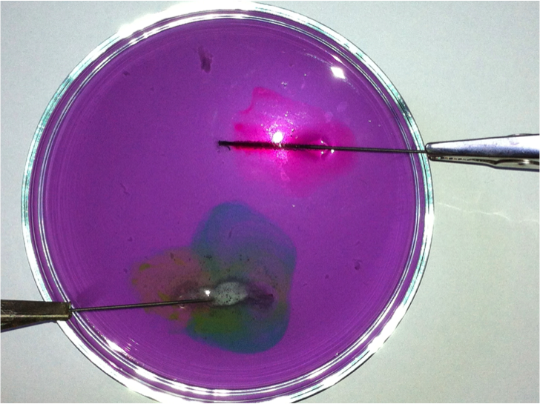

|  |  |  |  |  |
| --- | --- | --- | --- | --- |
| **Aufgabe** | **Erwartete Schülerleistungen** | **Anforderungs-bereiche** Bewertung | | |
| **I** | **II** | **III** |
| 1.1 | Das Experiment wird nach der Anleitung ordnungsgemäß durchgeführt. | 6 |  |  |
| 1.2 | Beobachtungen (AFB I):   * Pluspol: geringere Gasentwicklung * Rotfärbung * Minuspol: starke Gasentwicklung * Grünfärbung   Deutungen (AFB II):   * Pluspol: Sauerstoffbildung * pH-Wert deutet auf eine saure Lösung hin * Hydronium-/Oxonium-Ionen liegen vermehrt vor * Minuspol: Wasserstoffbildung * pH-Wert deutet auf eine alkalische Lösung hin * Hydroxid-Ionen liegen vermehrt vor   Teilgleichungen   * 6 H2O (l) ➝ O2(g)+ 4 H3O+(aq) + 4 e- * 4 H2O (l) + 4 e - ➝ 2 H2(g) + 4 OH-(aq) | 4 | 8 |  |
| 1.3 | * Elektrolyse von Wasser hat stattgefunden * Rückführung auf Intensität der Gasentwicklung   Erläuterungen zu den Vorgängen der Elektrolyse:   * Elektronenmangel am Pluspol (Anode), Elektronenübertragung von Wasser-Molekülen auf Elektrode * Prozess: Oxidation * Elektronenüberschuss am Minuspol (Kathode); Elektronenübergang von Elektrode auf Wasser-Moleküle * Prozess: Reduktion * Elektrolyse: endergonische Reaktion   Begründung der Indikatorreaktion   * Unter Bezug zu den Teilgleichungen werden die jeweiligen Reaktionen auf das Vorhandensein von Hydroxid- bzw. Oxonium-Ionen zurückgeführt. |  | 12 |  |

Versuchsaufbau kann bei Problemen bei der Lehrkraft abgefragt werden; Abzug in der Durchführung (6P).

Beobachtungen können bei Problemen in der Versuchsdurchführung bei der Lehrkraft nachgefragt werden; Abzug von Punkten für die Beobachtung (4P).

**Fazit:**

Das Experiment eignet sich sehr gut für den Einsatz in Klausuren. Es ist schnell und einfach vorzubereiten und funktioniert! Selbst in der Klausur begeisterte das Experiment die Schülerinnen und Schüler. Die sehr guten Schülerinnen und Schüler lösten alle Anforderungsbereiche, die anderen gemäß Leistungsstand. Das Experiment bewirkt also genau das, was es soll: Es begeistert, ist schnell durchführbar, fordert in der Auswertung die Schülerinnen und Schüler aller Leistungsbereiche zur Lösung heraus und ist sehr trennscharf.

**Literatur**

Verband der Chemielehrer/innen Österreichs (Sommer 2012). Molecool: Eine Welt in Farbe, Nr. 28, S. 12